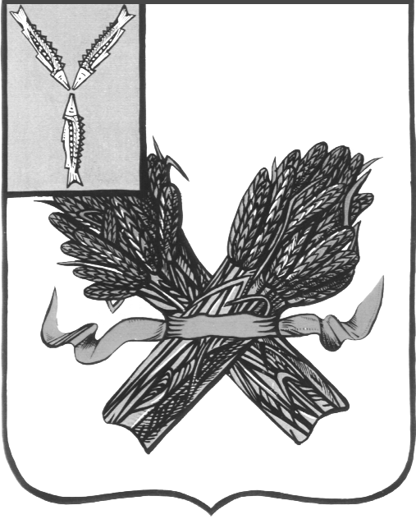
АДМИНИСТРАЦИЯ
ПУГАЧЕВСКОГО МУНИЦИПАЛЬНОГО РАЙОНА
САРАТОВСКОЙ ОБЛАСТИ
УПРАВЛЕНИЕ ОБРАЗОВАНИЯ

__________ № __________ 413720, Саратовская область,
На № ______от____________ г. Пугачев, ул. Пушкинская, 268
Тел: 2-24-92
Факс: 2-24-92

Руководителям
образовательных
учреждений

Уважаемые руководители!

На основании письма министерства образования от 18.09.2024 года № 21-25/10167, в соответствии с письмом Министерства просвещения Российской Федерации от 12.09.2024 года № ИШ-244/04, управление образования администрации Пугачевского муниципального района информирует:
Роскомнадзором рекомендовано организациям, осуществляющим образовательную деятельность, использовать преимущественно отечественное программное обеспечение при реализации образовательных программ.
Перечень запрещенных информационных систем и сервисов опубликован на официальном сайте Роскомнадзора в сети «Интернет» по адресу:
https://rkn.gov.ru/press/news/news74710.htm?ysclid=m0dmh33zq765140076.
Согласно постановлению Правительства Российской Федерации от 13 июля 2022 г. № 1241 «О федеральной государственной информационной системе «Моя школа» и внесении изменения в подпункт «а» пункта 2 Положения об инфраструктуре, обеспечивающей информационно технологическое взаимодействие информационных систем, используемых для предоставления государственных и муниципальных услуг и исполнения государственных и муниципальных функций в электронной форме» (далее — Постановление № 1241) одной из задач ФГИС «Моя школа» является обеспечение эффективного взаимодействия и онлайн-коммуникаций пользователей в рамках образовательного процесса посредством информационных систем, включающих в том числе информационно-коммуникационную образовательную платформу «Сферум» (далее — ИКОП «Сферум»).
В соответствии с пунктом 5 Постановления № 1241 создание персональных и групповых онлайн-коммуникаций пользователей, включая чаты и видеоконференции, а также создание информационных ресурсов, с использованием которых пользователи публикуют информацию, необходимую для организации образовательного процесса обеспечивается посредством информационно-коммуникационных платформ.
При отсутствии интеграции ЭЖД с ИКОП «Сферум» создание чатов и подключение участников образовательных отношений возможно с помощью инструкции, размещенной по ссылке: https://sferum.ru/?p=instructions.
Вместе с тем, сообщаем, что с 1 сентября 2024 г. вступает в силу постановление Правительства Российской Федерации от 11 октября 2023 г. № 1678 «Об утверждении Правил применения организациями, осуществляющими образовательную деятельность, электронного обучения, дистанционных образовательных технологий при реализации образовательных программ». Порядок применения образовательными организациями сервисов взаимодействия преподавателей с обучающимися и законными представителями посредством видео-конференц-связи, быстрого обмена текстовыми сообщениями, фото-, аудио- и видеоинформацией, файлами и перечень лиц, ответственных за поддержку применяемых технологий, определяются локальными нормативными актами образовательных организаций и размещаются в открытом доступе на официальном сайте образовательной организации в сети «Интернет».

Приложение: в электронном виде.

Начальник
управления образования Г.В. Маштакова

Исп. Ивлиева Н..В.
Тел (8845-74) 2-24-92

